**DISCIPLINA: FUNDAMENTOS DE WEB DESIGN II**

**PROF. WILTON DE PAULA FILHO**

**(http://www.wiltonfilho.com -** [**wiltonpaulafilho@gmail.com**](mailto:wiltonpaulafilho@gmail.com)**)**

**JAVASCRIPT - LISTA DE EXERCÍCIOS 06**

**Utilize o conceito de JavaScript para resolver cada uma dos problemas a seguir**

1. Construa uma página HTML contendo o mesmo *layout* mostrado na figura a seguir:

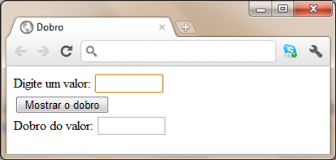

Ao digitar um valor dentro da primeira caixa de textos, “**Digite um valor**”, e após clicar sobre o botão “Mostrar o dobro”, o dobro do valor digitado pelo usuário deverá ser exibido dentro da caixa de texto “**Dobro do valor**”.

1. Construa uma página HTML contendo o mesmo *layout* mostrado na figura a seguir:

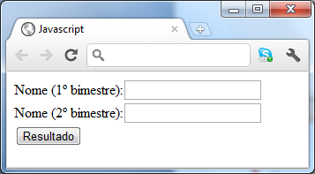

O objetivo desta página é informar ao usuário, através de uma **mensagem de alerta**, se ele foi aprovado ou não em uma determinada disciplina. Para isso, o aluno deverá informar as notas do 1º e 2º bimestres e, em seguida, clicar sobre o botão “Resultado”. Cada bimestre vale 50,0 pontos. Um aluno será aprovado se a soma das notas for maior ou igual a 60,0 pontos.

**Sugestão**: Utilizar o conceito de tabela para organizar os elementos do formulário. A tabela poderá estar centralizada horizontalmente em relação a janela do navegador.

1. Complemente o exercício anterior com as seguintes informações: se o aluno estiver sido aprovado, informe a ele, além da situação de APROVADO a nota final obtida na disciplina. Caso ele tenha sido reprovado, informe a pontuação que ele precisaria para ter sido aprovado, além da mensagem de REPROVAÇÃO.
2. Construa uma página HTML contendo o mesmo *layout* mostrado na figura a seguir:

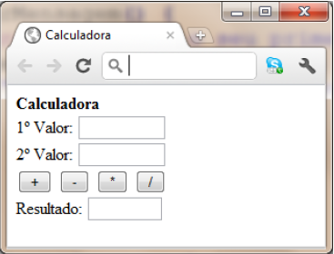

Esta página consiste em uma calculadora contendo apenas as operações de soma (+), subtração (-), multiplicação (*) e divisão (/). Para utilizá-la, o usuário deverá digitar o primeiro e segundo valores dentro das caixas “1º Valor” e “2º Valor”, respectivamente, e em seguida clicar sobre o botão correspondente a operação desejada. O resultado deverá ser exibido na última caixa “**Resultado**”. **OBS**: Trate a divisão por zero, além disso, as operações (+, -, * ou /) só poderão ser realizadas se houver números digitados dentro de cada uma das caixas (1º e 2º valor). **CONSTRUA UMA CLASSE PARA RESOLVER ESSE PROBLEMA.**

1. Crie uma página HTML capaz de validar o acesso de determinado usuário. A interface a ser implementada deverá ser composta pelos mesmos elementos mostrados na figura a seguir:

FIG 1 – Interface para permitir o controle de acesso ao sistema

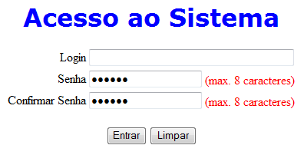

As descrições de cada um dos elementos desta página bem como suas funcionalidades são detalhadas a seguir:

1. Utilize o conceito de tabelas para organizar os elementos do formulário (os elementos deverão estar centralizados horizontalmente em relação a janela do navegador)
2. Tanto os *scripts* para validação da página quanto as regras CSS deverão ser armazenados em arquivos separados da página HTML
3. Formatação do texto: “Acesso ao sistema”
4. Tamanho do texto: 24 pixels;
5. Cor: Azul;
6. Tipo de fonte: Verdana;
7. Alinhamento: centralizado horizontalmente
8. Os campos “Senha” e “Confirmar senha” não devem permitir que a informação digitada pelo usuário fique visível a qualquer pessoa (tipo *password* - oculto)
9. **Botão “Entrar”**: Ao pressionar este botão a página deverá realizar as seguintes validações:
10. Primeira validação: Verifica se o *Login* foi digitado corretamente, ou seja, se o valor deste campo é diferente de vazio. Caso o usuário não tenha digitado nenhuma informação, uma mensagem deverá aparecerá informando-o sobre o problema ocorrido. Caso contrário, a segunda validação será realizada.
11. Segunda validação: Só será realizada após a primeira validação e consistirá em verificar se os dados dos campos “Senha” e “Confirmar senha” são iguais. Caso os valores destes dois campos forem diferentes, a página deverá limpar os dados dos campos “Senha” e “Confirmar senha” e informar ao usuário, através de uma mensagem de erro, que as informações destes campos não são iguais. Caso contrário, o usuário será informado que todos os campos foram digitados corretamente.
12. **Botão “Limpar”**: Ao pressionar este botão as informações dos seguintes campos deverão ser limpos: Login, Senha e Confirmar senha.
13. Colocar o texto “(max. 8 caracteres)” ao lado dos campos “Senha” e “Confirmar senha” com as seguintes configurações:
14. Cor da fonte: vermelho
15. Estilo da fonte: verdana
16. Tamanho da fonte: 10 pixels